
ChinaSkills 2023年全国职业院校技能大赛
National Vocational Students Skills Competition

赛项编号： ZZ007
赛项名称： 现代加工技术
赛项组别： 中职组

竞赛任务书

(第八套)

2023年4月
(A3, 共 2 4 页)

选 手 须 知

一、安全文明参赛及注意事项
1.竞赛总时长为8小时，同天分两个阶段进行。第一阶段竞赛内容为现场加工，时长为连续 6小时；第二阶段竞赛内容为安装调试与功能测试，时长为2小时，在第一阶段竞赛结束后进行。
2.选手应严格遵守竞赛规则和竞赛纪律，服从裁判员和竞赛工作人员的统一指挥安排，自 觉维护赛场秩序，不得因申诉或对处理意见不服而停止比赛，否则以弃权处理。
3.选手在竞赛过程中，必须穿工作服、防砸防刺穿劳保工作鞋、佩戴护目镜，女选手要求带 工作帽，且长发不得外露。
4.赛场提供数控机床、计算机及CAD/CAM 软件、竞赛毛坯、相关技术资料、工具等，选手 不得自带任何纸质资料、存储工具及通讯工具，如出现违规、违纪、舞弊等现象，经裁判组裁 定取消比赛成绩；选手离开赛场时，不得将赛场提供的任何物品带离赛场。
5.竞赛过程中，选手若需休息、饮水或去洗手间， 一律计算在竞赛时间内，食品和饮水由 赛场统一提供。
6.选手必须将全部数据文件存储至计算机指定盘符下，不按要求存储数据，导致数据丢失 者责任自负。
7.当裁判长宣布比赛开始后才能进行切削加工；在比赛结束前15分钟裁判长对选手做出时 间提示；裁判长宣布比赛结束后，选手必须在1分钟内卸下赛件，将赛件、竞赛任务书等交至收 件区并由选手本人转移至安装调试与功能测试区。
8.只允许用锉刀、砂布等修整赛件的棱边。赛件表面只能是机床切削形成的表面，若出现 其它修整痕迹，则该表面不得分。
9.竞赛过程中，选手不得擅自修改机床参数，擅自修改机床参数者一经发现取消比赛成绩。 有特殊需要者，可向裁判长提出申请。
10.竞赛过程中，选手须严格遵守相关操作规程，禁止不安全操作和野蛮操作，确保人身及 设备安全，并接受裁判员的监督和警示，若因选手个人因素造成人身安全事故和设备故障，不 予延时，情节特别严重者，由大赛裁判组视具体情况做出处理决定(最高至终止比赛);若因非 选手个人因素造成设备故障，视具体情况对同组设备同时启停计时延时。
11.选手在竞赛过程中不得擅自离开赛场，如有特殊情况，需经裁判员同意后特殊处理；选 手在竞赛过程中，如遇问题需举手向裁判示意。
12.提交物品时，由一名选手和一名裁判共同前往收件处；提交后，收件裁判、现场裁判和 选手在登记表上签字确认。
13.竞赛结束后，另外两名选手应立即清理现场(包括工作台及周边卫生并卸下卡爪等),经 裁判和工作人员确认后方可离场前去参加功能测试，此工作将在职业素养中进行评判。
14.创新设计及CAD绘图必须在第一阶段竞赛过程中打印完成，竞赛结束指令发出后仍未打 印的，视为未完成该项任务；图纸打印工作由选手完成，需先保存为PDF格式文件，再打印成图 纸；打印时，从打开PDF文件开始计时，总用时不超过三分钟，只能更改打印设置，且最多打印 3次，选择其中一张签字确认后上交，其余当场销毁。
15.斯特林风扇中活塞连杆、活塞1、活塞2、杆1、杆2、从动轮中心轴、曲轴1、曲轴2和风 扇、密封圈等其他相关物品，需各队提前按要求自备并带至赛场。严禁带酒精等易燃易爆品和 火源进入赛场，产品整体装配后只能进行冷调试。另外，风扇、密封圈1、密封圈2及GB-T77- 2000(M4X6) 等物品赛场提供若干套备用。
16.竞赛任务书可拆成单页，可作为草稿纸，但不可撕毁，竞赛结束后须按原样重新装订。

二、竞赛内容
1.竞赛第一阶段，参赛队以现场操作的方式，完成下列竞赛任务。
(1)创新设计及CAD 绘图：按照任务书要求，在工件或机构指定部位进行创新设计，并使 用 CAD 软件绘制、打印零件图纸。(4分)
(2)组合赛件加工：按照任务书要求，根据图纸完成组合赛件的加工。(60分)
(3)批量赛件加工：按照任务书要求，根据图纸完成4个批量赛件的加工。(16分)
(4)赛件自检：按照任务书要求，对自检报告单指定尺寸进行检测，填写报告单。(5分)
(5)职业素养：对参赛队整个竞赛过程进行职业素养考核。(5分)
2.竞赛第二阶段，安装调试与功能测试。
(1)按照任务书要求，装配并调试产品。(2分)
(2)按照任务书要求，参赛队按赛位号依次进行既定功能的测试。(8分)

三、赛场提供毛坯清单
序号 | 图号 | 零件名称 | 材料 | 毛坯规格 | 数量 | 备注
1 | ZHO808 | 主支轴4连接轴 | 45 | φ55X45 | 1
2 | ZHO809 | 主支轴4-批量件 | 45 | φ55X32 | 5
3 | ZHO810 | 储液罐盖 | 45 | φ40X22 | 1
4 | ZH0811 | 储液罐体 | 45 | φ55X40 | 1
5 | ZH0812 | 从动轮 | Q235 | φ68X18 | 1
6 | ZHO813 | 曲轴中心轴 | 45 | φ25X53 | 1
7 | ZHO814 | 支架2 | 2A12 | 94X60X19 | 1
8 | ZHO815 | 支架1 | 2A12 | 94X16X19 | 1
9 | ZH0816 | 缸体 | 45 | φ43X38 | 1
10 | ZHO817 | 缸体2 | 45 | φ40X39
11 | ZH0818 | 主支柱3 | 45 | φ55X105
12 | ZH0819 | 主支柱2 | 45 | φ55X105 | 1
13 | ZH0820 | 主支柱1(数车独  立赛件) | 45 | φ55X105 | 1
14 | ZH0821 | 顶板(数铣独立赛  件 ) | Q235 | 130X115X33 | 1
15 | ZH0822 | 底板 | 45 | 172X135X42 | 1

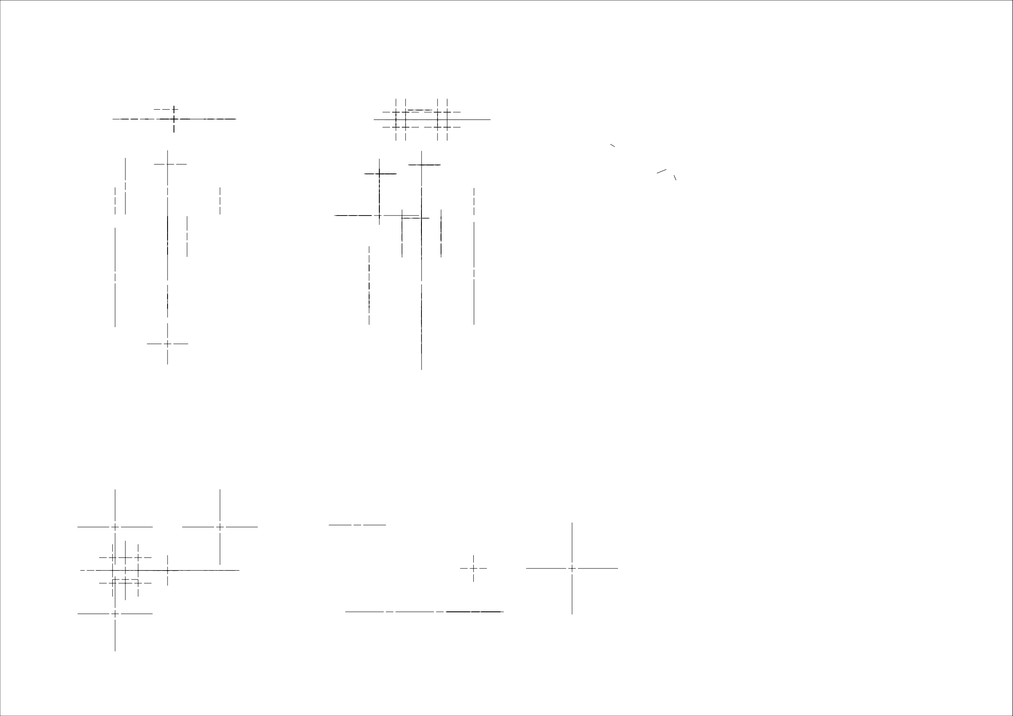
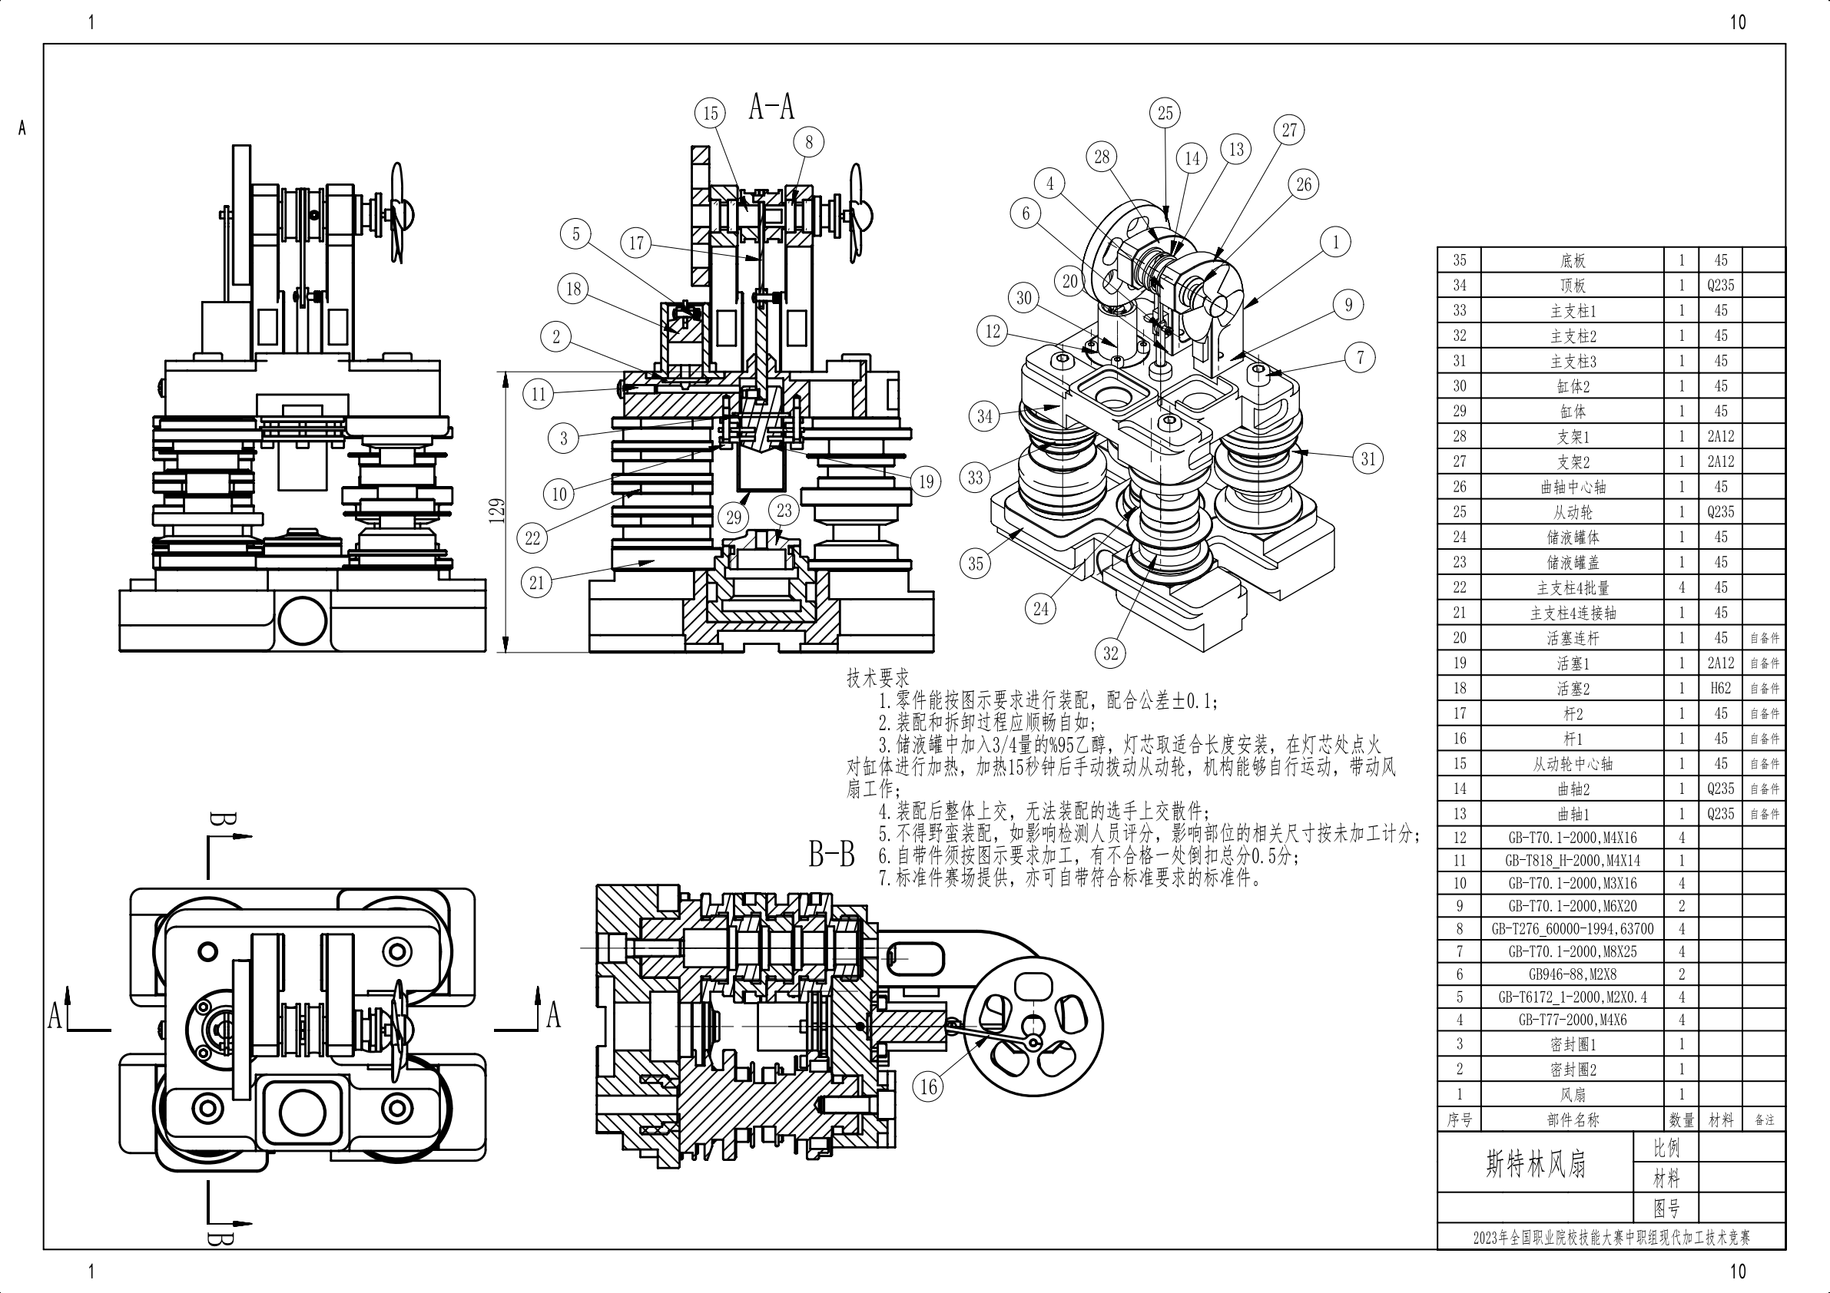
ZH0800

ZH080 1

ZH0802

 |  | 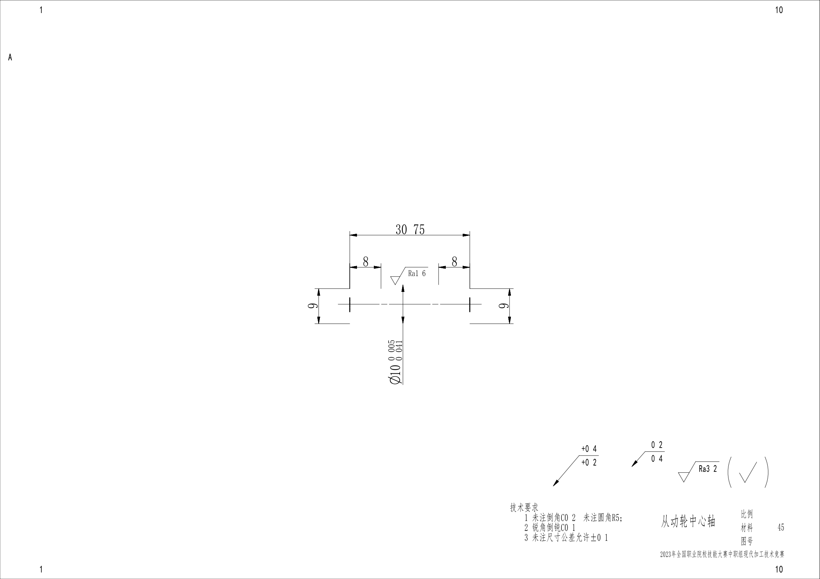  Z | H0803

ZH0804

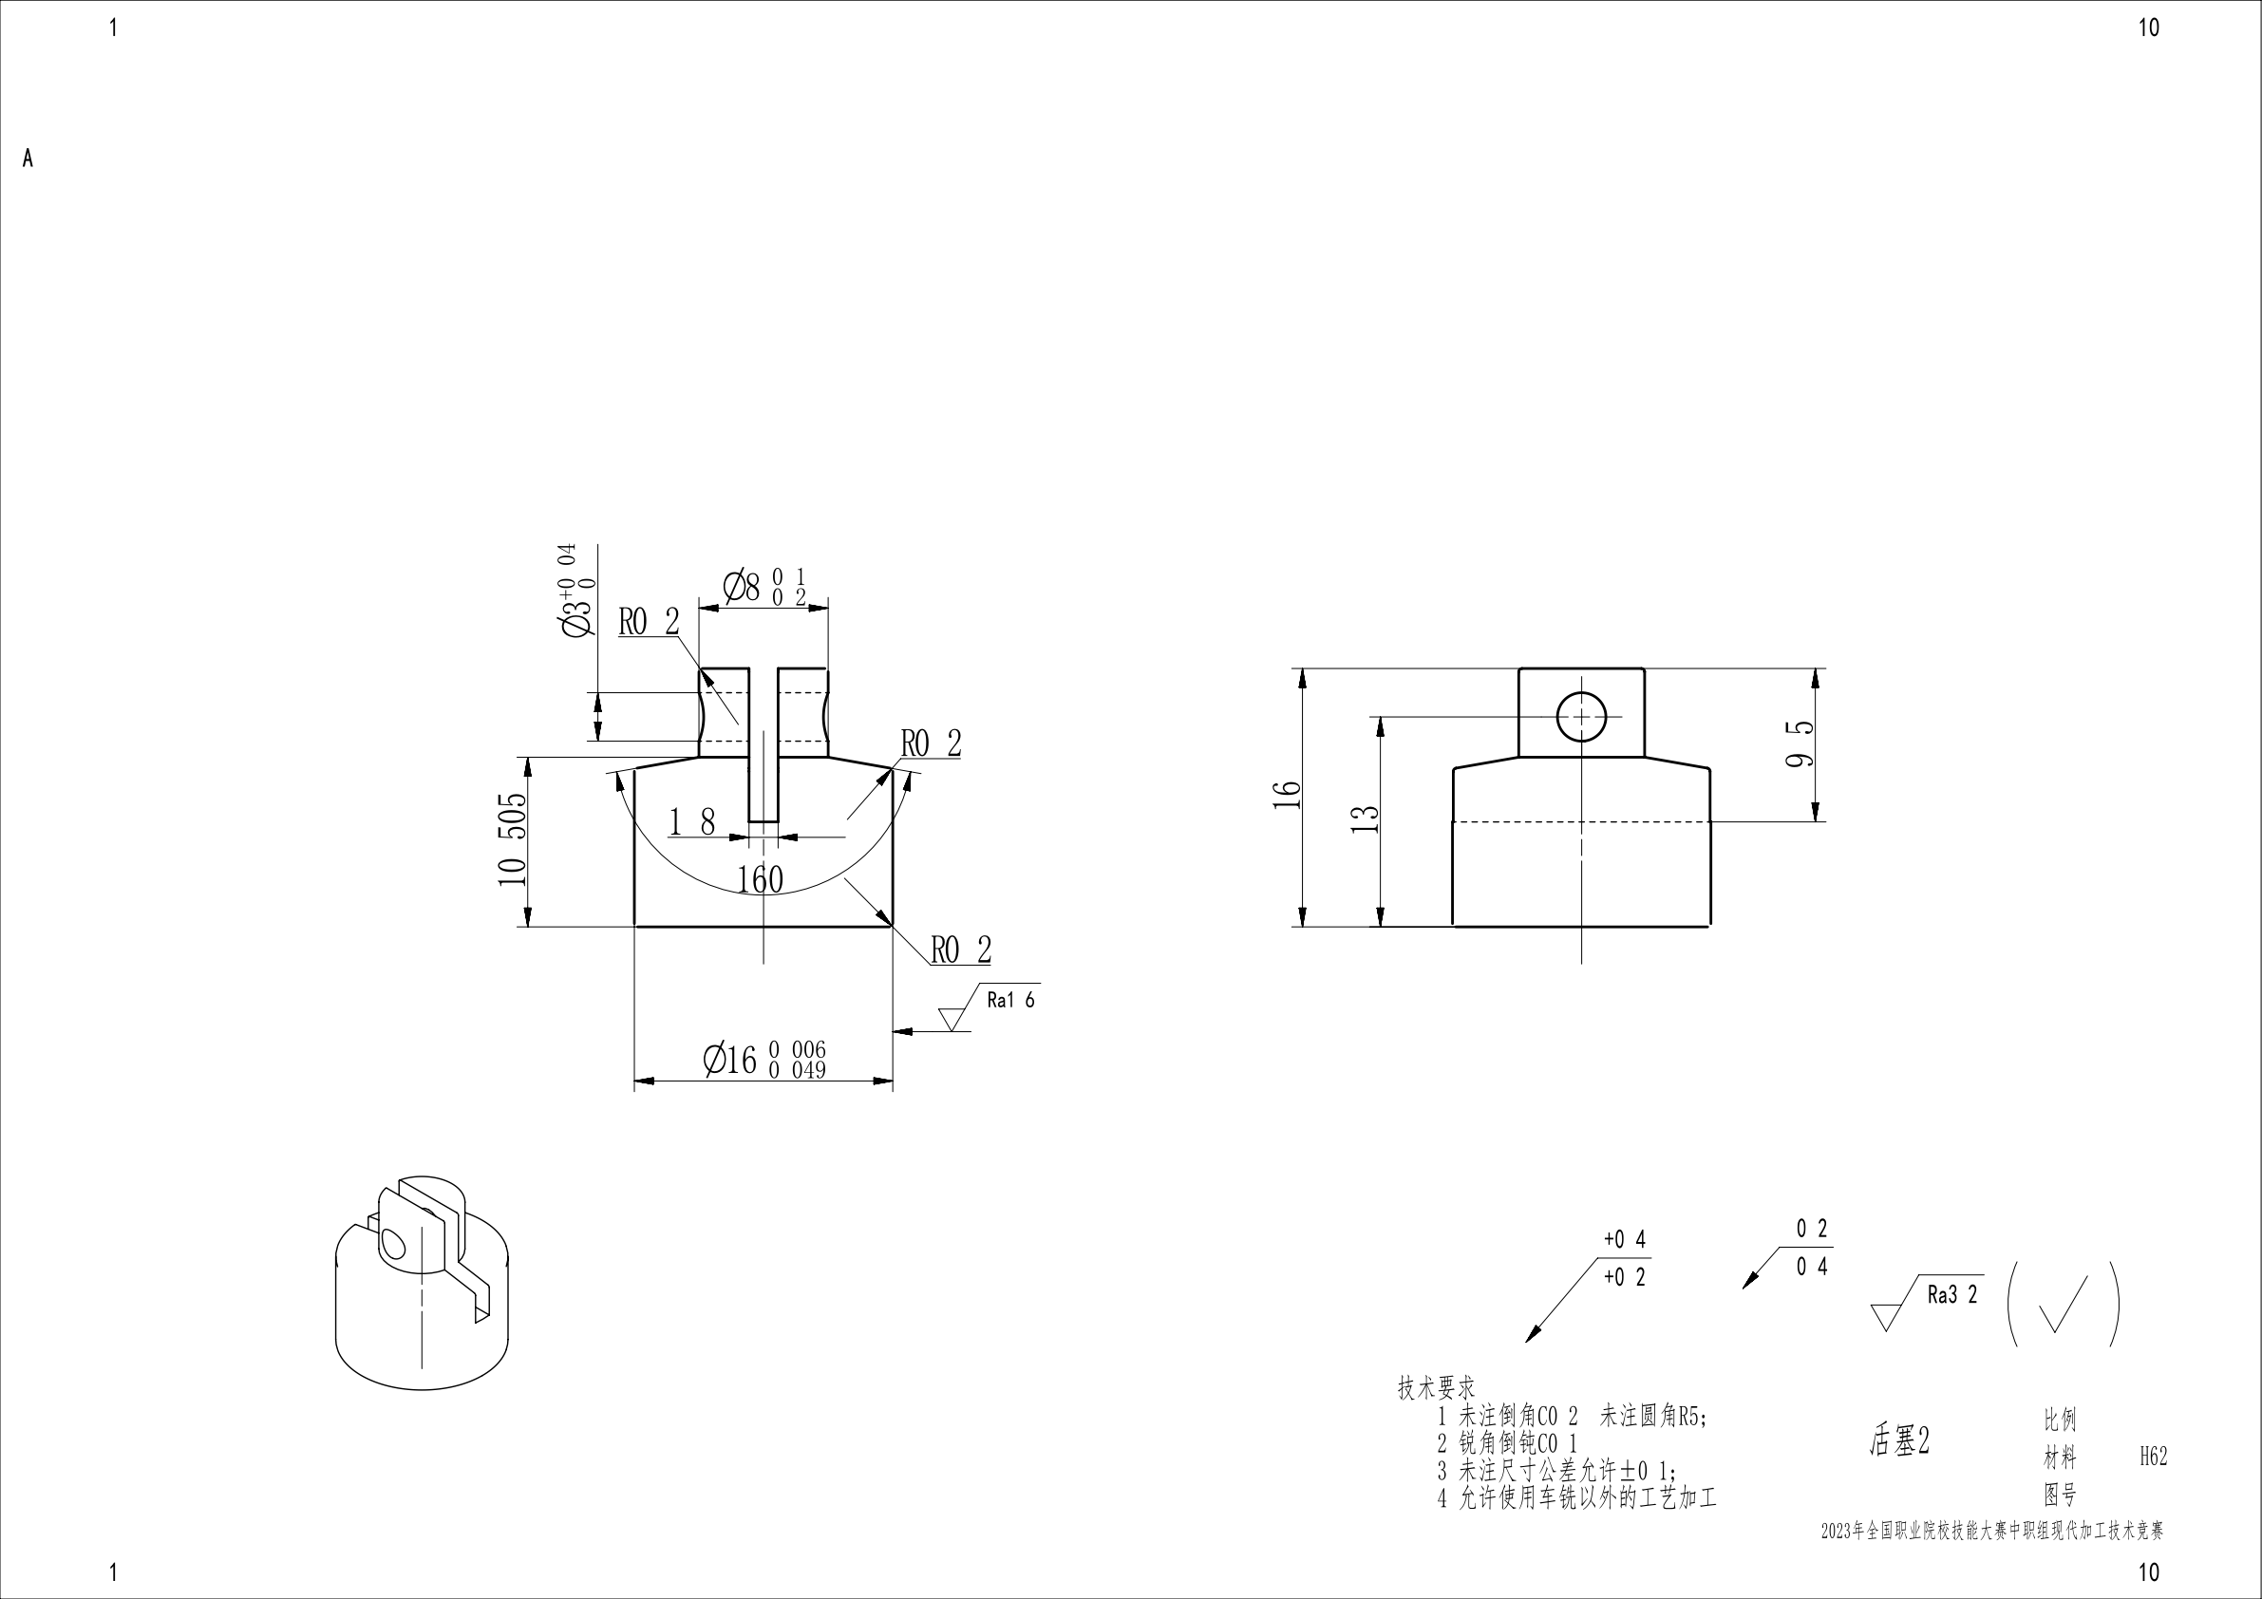
Z
H0805

ZH0806

ZH0807

51.2

ZH0808

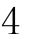1

以上内容仅为本文档的试下载部分，为可阅读页数的一半内容。如要下载或阅读全文，请访问：https://d.book118.com/967001026032006034

